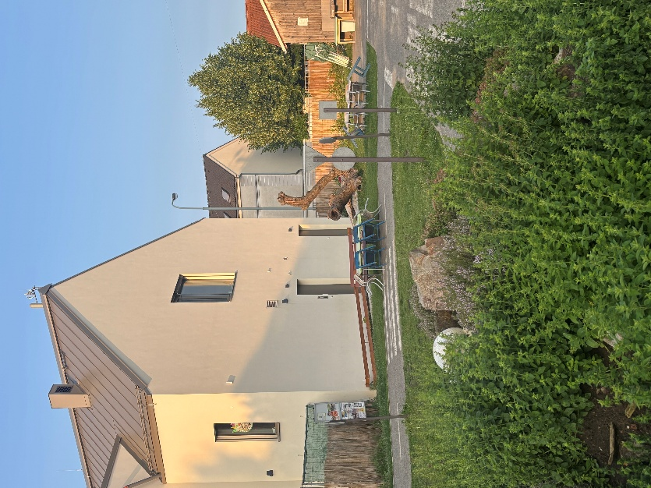

**Mateřská škola Libocká hledá:**

Kolegyně do našeho týmu na tyto pozice - **Učitelka mateřské školy na celý úvazek, pedagogický asistent na celý či poloviční úvazek.**

Uvítáme chuť do práce, týmovost, smysl pro humor, slušnost, pokoru k pedagogické práci a respekt k druhému.

Nástup nejlépe na přípravný týden od 25. 8. 2025.

V případě zájmu kontaktujte paní ředitelku – Bc. et. Bc. Danu Chroustovskou na telefonním čísle 724 150 631 nebo na email chroustovska@mslibocka.cz